8- 9
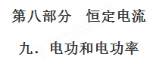
一．选择题
85.如图6所示，一幢居民楼里住着生活水平各不相同的24户居民，所以整幢居民楼里有各种不同的电器，例如电炉、电视机、微波炉、电脑等。停电时，用欧姆表测得A、B间电阻为R；供电后，各家电器同时使用，测得A、B间电压为U，进线电流为I，则计算该幢居民楼用电的总功率可以用的公式是( )
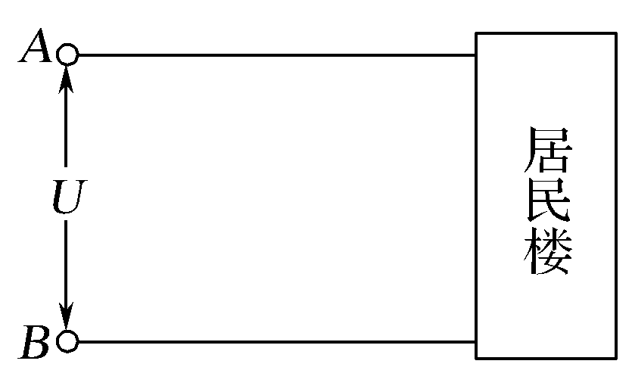
图6
A.P＝I²R B.P＝
C.P＝IU D.P＝I²R＋
【参考答案】C
【名师解析】家用电器中有纯电阻也有非纯电阻，故总电功率只能用P＝UI来计算，选项C正确。
86.有两盏电灯L₁和L₂，用图3中所示的两种方式连接到电路中，已知电压U相同，且两盏电灯均能发光，比较在甲、乙两个电路中电灯L₁的亮度，则( )
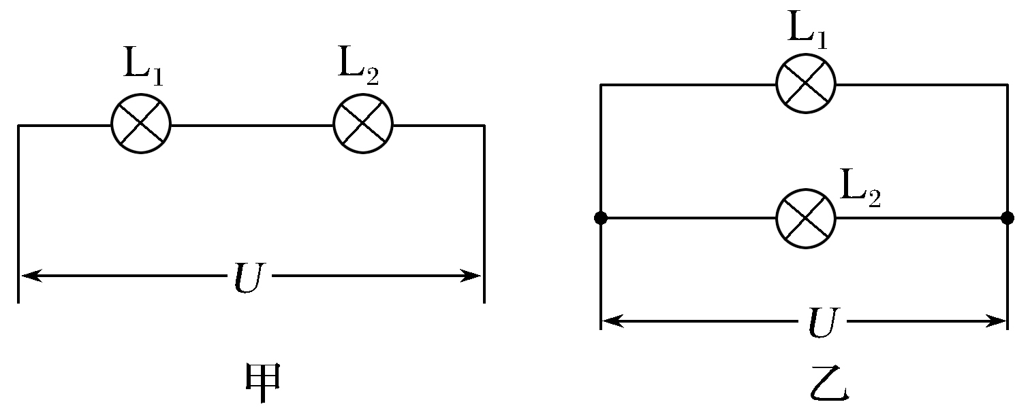
图3
A.甲图电路中灯L₁比乙图电路中灯L₁亮
B.乙图电路中灯L₁比甲图电路中灯L₁亮
C.两个电路中灯L₁一样亮
D.不知它们的额定电压和额定功率，无法判断
【参考答案】B
87.如图8所示，已知电源电动势为6 V，内阻为1 Ω，保护电阻R₀＝0.5 Ω，则当保护电阻R₀消耗的电功率最大时，这个电阻箱R的读数和电阻R₀消耗的电功率的最大值为( )
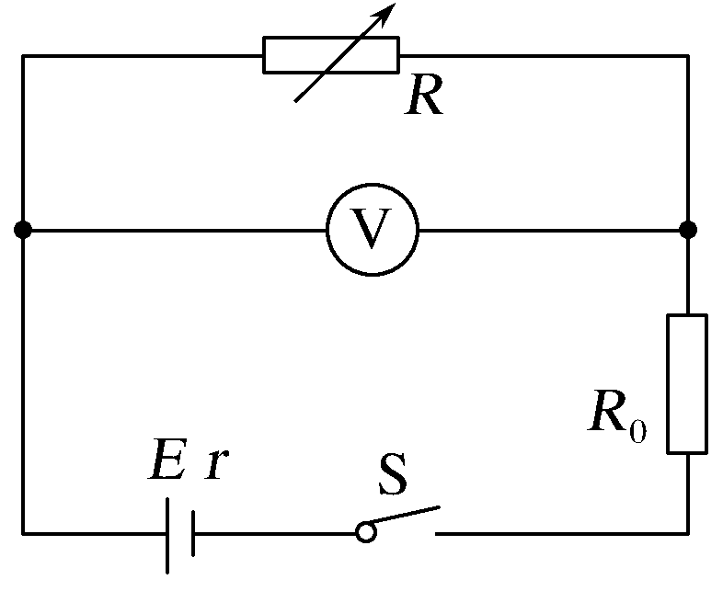
图8
A.1 Ω 4 W B.1 Ω 8 W
C.0 8 W D.0.5 Ω 8 W
【参考答案】C
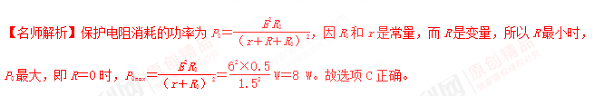

88.将一电源与一电阻箱连接成闭合回路，测得电阻箱所消耗功率P与电阻箱读数R变化的曲线如图9所示，由此可知( )
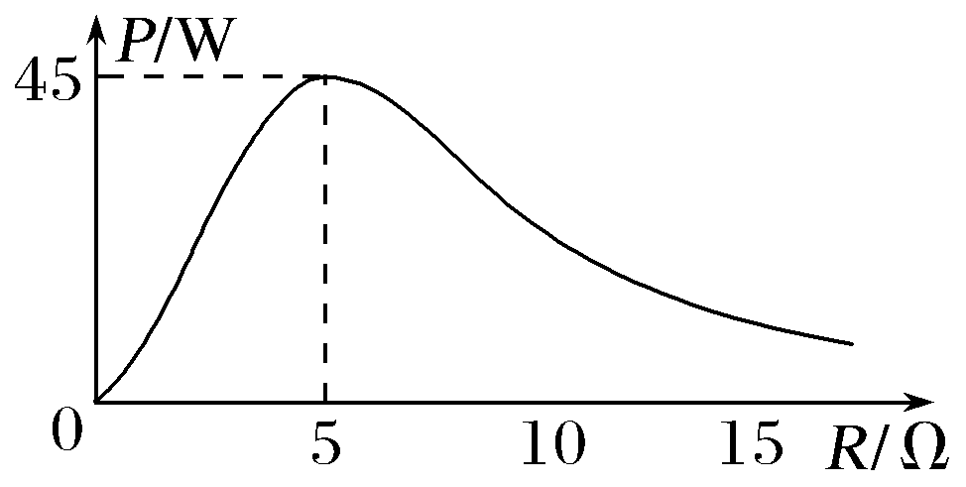
图9
A.电源最大输出功率可能大于45 W
B.电源内阻一定等于5 Ω
C.电源电动势为45 V
D.电阻箱所消耗功率P最大时，电源效率大于50%
【参考答案】B
【名师解析】由于题述将一电源与一电阻箱连接成闭合回路，电阻箱所消耗功率P等于电源输出功率。由电阻箱所消耗功率P与电阻箱读数R变化的曲线可知，电阻箱所消耗功率P最大为45 W，所以电源最大输出功率为45 W，选项A错误；由电源输出功率最大的条件可知，电源输出功率最大时，外电路电阻等于电源内阻，所以电源内阻一定等于5 Ω，选项B正确；由电阻箱所消耗功率P最大值为45 W可知，此时电阻箱读数为R＝5 Ω，电流I＝＝3 A，电源电动势E＝I(R＋r)＝30 V，选项C错误；电阻箱所消耗功率P最大时，电源效率为50%，选项D错误。
89．(2016学易金卷押题)如图所示的电路，由电源、电阻箱和电流表组成，电源电动势E=4V，内阻r=2Ω．电流表内阻忽略不计，调节电阻箱，当电阻箱读数等于R₁和R₂时，电流表读数对应的读数分别为I₁和I₂，这两种情况下电源的输出功率相等．下列说法中正确的是
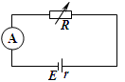
A．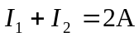 B．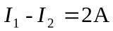
C．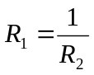 D．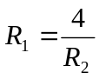
【参考答案】AD
【名师解析】根据闭合电路欧姆定律得：U=E﹣Ir，输出功率为：P=UI=EI﹣I²r，根据题述，EI₁﹣I₁²r=EI₂﹣I₂²r，整理得：I₁+I₂=＝2A，故A正确，B错误；电源的输出功率P=I₁²R₁=I₂²R₂，且E=I₁（r+R₁）=I₂（r+R₂），整理得：R₁R₂=4，故C错误，D正确。
90、（黑龙江省大庆实验中学2016届高三考前得分训练（四）理科综合物理试题）如图所示，电阻R₁=20Ω，电动机的绕组R₂=10Ω．当开关打开时，电流表的示数是0.5A，当开关合上后，电动机转动起来，电路两端的电压不变，电流表的示数I和电路消耗的电功率P应是（ ）
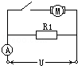
A．I=1.5A B．I＜1.5A C．P=15W D．P＜15W
【参考答案】BD
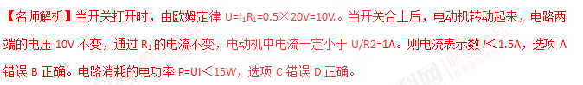考点：欧姆定律；电功率
【名师点睛】本题要抓住非纯电阻电路与纯电阻电路的区别，电动机正常工作时，其电路是非纯电阻电路，欧姆定律不成立，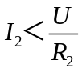是关键不等式。
91．电源的效率η定义为外电路电阻消耗的功率与电源的总功率之比．在“测电源电动势和内阻”的实验中得到的实验图线如图K202所示．图中U为路端电压，I为干路电流，a、b为图线上的两点，相应状态下电源的效率分别为η_{a}、η_{b}.由图可知η_{a}、η_{b}的值分别为( )
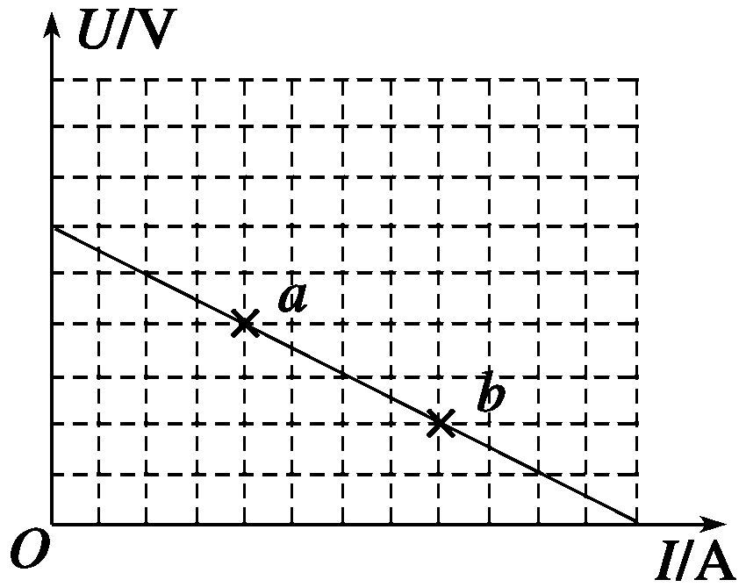[来源:学.科.网Z.X.X.K]
A.、 B.、
C.、 D.、
【参考答案】D
【名师解析】由U－I图像可知，若电源的电动势为6U₀，则a、b两点处对应的路端电压分别为4U₀、2U₀，电源的效率η＝＝，所以η_{a}＝＝，η_{b}＝＝.
92．如图所示，直线A为电源a的路端电压与电流的关系图像；直线B为电源b的路端电压与电流的关系图像；直线C为一个电阻R两端的电压与电流的关系图像．如果将这个电阻R分别接到a、b两电源上，那么有( )
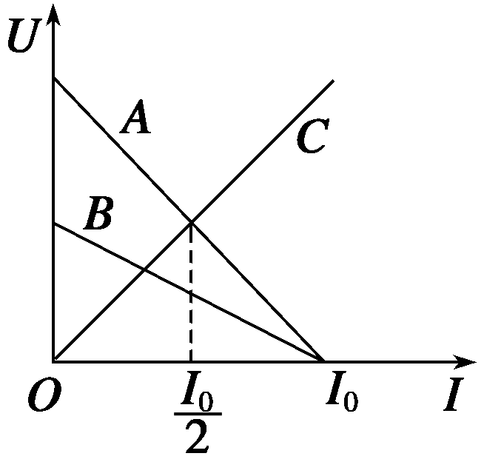
A．R接到a电源上，电源的效率较高
B．R接到b电源上，电源的输出功率较大
C．R接到a电源上，电源的输出功率较大，但电源效率较低
D．R接到b电源上，电阻的发热功率和电源的效率都较高
【参考答案】C
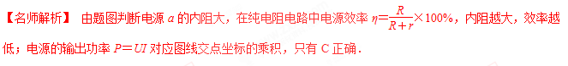[来源:学#科#网]
93．(多选) [2015·武汉联考] 在如图所示的电路中，输入电压U恒为8 V，灯泡L标有“3 V，6 W”字样，电动机线圈的电阻R_{M}＝1 Ω.若灯泡恰能正常发光，下列说法正确的是( )
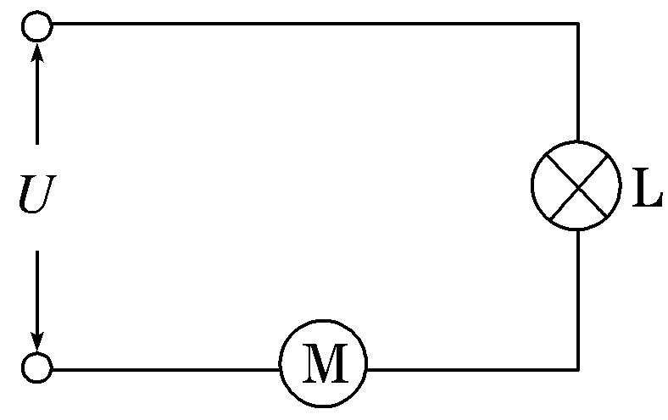
A．电动机的输入电压是5 V
B．流过电动机的电流是2 A
C．电动机的效率是80%
D．整个电路消耗的电功率是10 W
【参考答案】AB
【名师解析】灯泡恰能正常发光，说明灯泡电压为3 V，电流为2 A，电动机的输入电压是8 V－3 V＝5 V，流过电动机的电流是I＝2 A，选项A、B正确；电动机内阻消耗功率为I²R_{M}＝4 W，电动机输入功率为UI＝5×2 W＝10 W，输出功率为6 W，效率为η＝60%，整个电路消耗的电功率是10 W＋6 W＝16 W，选项C、D错误．

94.如图所示，电阻R和电动机M串联接到电路中，已知电阻R跟电动机M线圈的电阻相等，开关闭合后，电动机正常工作，设电阻R和电动机两端的电压分别为U₁和U₂；经过时间t，电流通过电阻R做的功为W₁，产生的热量为Q₁；电流通过电动机M做的功为W₂，产生的热量为Q₂，则有( )
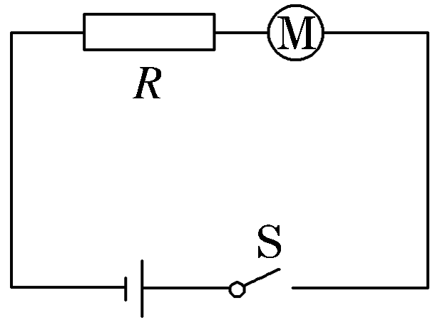
A．U₁＝U₂，Q₁＜Q₂ B．W₁＜W₂，Q₁＝Q₂
C．W₁＜W₂，Q₁＜Q₂ D．U₁＞U₂，Q₁＝Q₂
【参考答案】B
